实验一 数据流图实验
学号：2024214905 姓名：徐浪浪

一、实验目的
通过绘制系统流程图（SFD）和数据流图（DFD），熟练掌握系统流程图和数据流图的基本原理，并能对简单问题进行系统流程图和数据流图的分析，独立地完成数据流图设计。此外，学会使用 CASE 工具完成数据流图和系统流程图的分析与实现。

二、实验内容
1．定货系统（教材例 3.5.2）。工厂采购部采购员每天需一张定货报表，按零件编号排序列出所需定货零件，对定货零件列下述数据：零件编号、名称、定货数量、目前价格、主次要供应者等。零件入库或出库称为事务，通过仓库终端把事务报告给定货系统。零件库存量少于库存临界值需再次定货。要求：
（1）绘制定货系统的系统流程图（SFD）；
（2）绘制定货系统的数据流图（DFD）的顶层模型、第一层模型和第二层模型。
2．储蓄系统。储户填写的存款单或取款单由业务员键入系统：①如果是存款，则系统记录存款人姓名、住址（或电话号码）、身份证号码、存款类型、存款日期、到期日期、利率、密码（可选）等信息，并印出存款单给储户；②如果是取款，而且存款时留有密码，则系统首先核对储户密码，若密码正确或存款时未留密码，则系统计算利息并印出利息清单给储户。要求：
（1）绘制取款手续的数据流图；
（2）绘制储蓄系统的数据流图。
3．综合性实验。根据软件设计文档，凝练至少 3 个功能实现的数据流图，并绘制出来。

三、实验环境与工具
操作系统：Windows 11；绘图工具：Microsoft Visio（本报告中的图形按照 Visio 标准图元规范绘制：矩形表示外部实体与加工，圆角矩形加编号表示加工，开口矩形表示数据存储，带箭头的直线表示数据流）。

四、实验结果

4.1 定货系统

4.1.1 定货系统的系统流程图（SFD）
系统流程图描述的是系统的物理模型，它用一系列图形符号把系统中数据的流动过程与处理过程（程序、文件、数据库、报表等）表达出来。定货系统的系统流程图如图 1 所示。
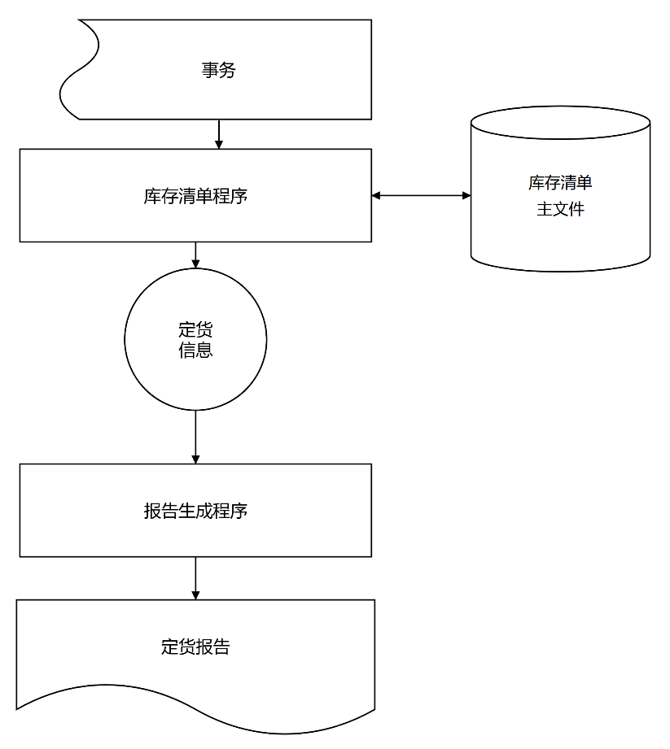
图 1 某定货系统 SFD
说明：仓库终端产生的“事务”（零件的入库、出库记录）作为输入进入“库存清单程序”，该程序同时与“库存清单主文件”（磁盘数据库）双向交换数据，实现对库存清单的更新；由库存清单程序产生的“定货信息”传递给“报告生成程序”，最终输出“定货报告”（打印报表）给采购员。图中带波浪底边的框表示文档／报表，圆柱形表示数据库（主文件），圆形表示连接符。

4.1.2 定货系统的顶层数据流图
顶层数据流图把整个“定货系统”看作一个加工，只反映本系统与外界环境之间的数据输入和输出关系，如图 2 所示。
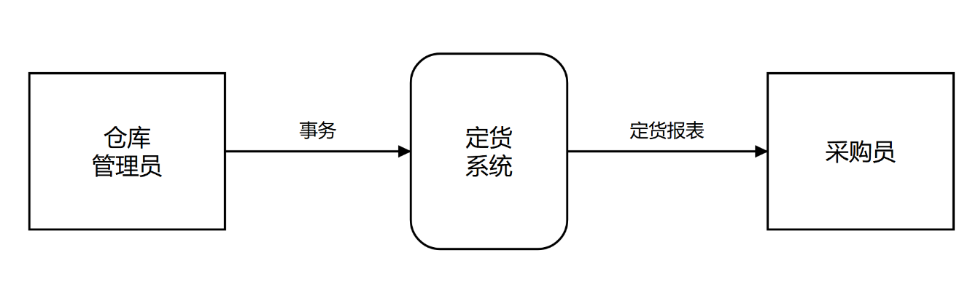
图 2 定货系统顶层数据流图

4.1.3 定货系统的第一层数据流图
在第一层数据流图中，把顶层加工“定货系统”分解为“处理事务”和“产生报表”两个加工，并识别出数据存储 D1 库存清单和 D2 定货信息，如图 3 所示。
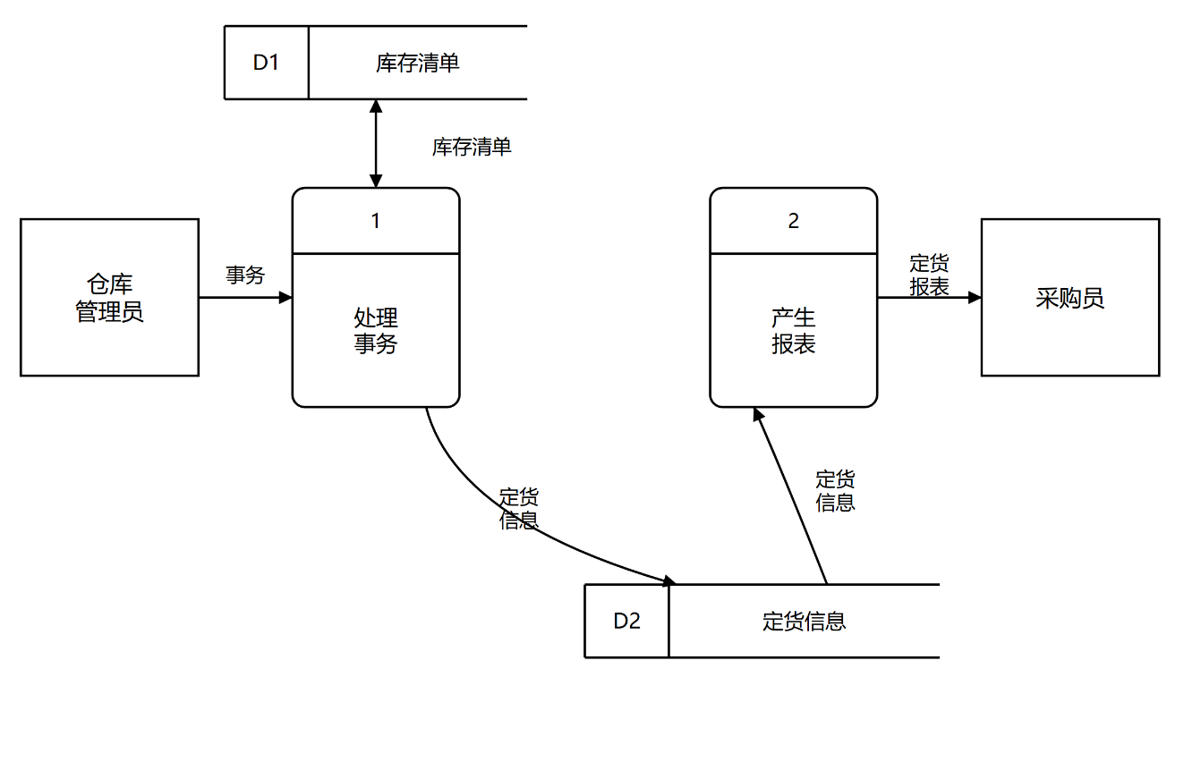
图 3 定货系统第一层数据流图

4.1.4 定货系统的第二层数据流图
对第一层中的加工 1“处理事务”继续分解，得到加工 1.1 接收事务、1.2 更新库存清单、1.3 处理事务，如图 4 所示。
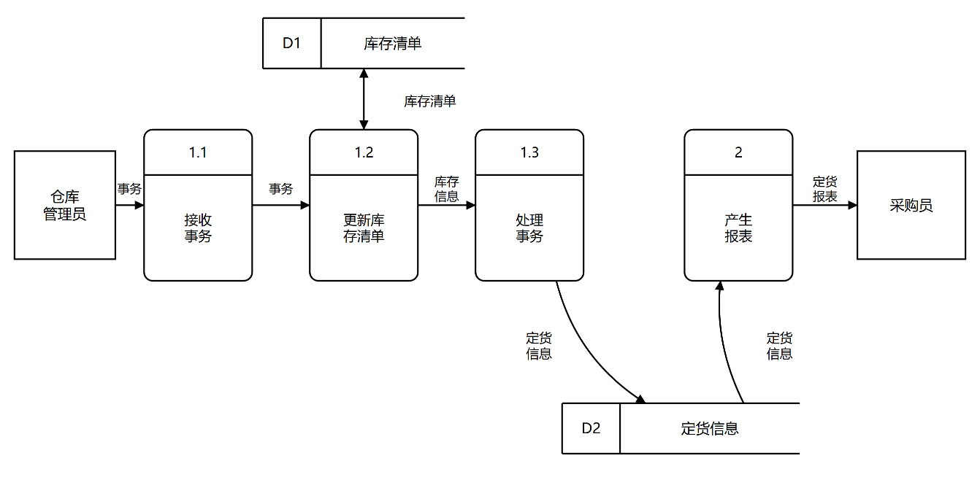
图 4 “处理事务”的第二层数据流图
定货系统数据流图各组成部分汇总如表 1 所示。
类别 | 名称
外部实体 | 仓库管理员、采购员
加工 | 1 处理事务（分解为 1.1 接收事务、1.2 更新库存清单、1.3 处理事务）、2 产生报表
数据存储 | D1 库存清单、D2 定货信息
主要数据流 | 事务、库存清单、库存信息、定货信息、定货报表

4.2 储蓄系统

4.2.1 取款手续的数据流图
取款手续涉及的外部实体为“储户”和“日历”，加工为“检验”“登录”“付款”，数据存储为“帐卡”和“存折”，如图 5 所示。
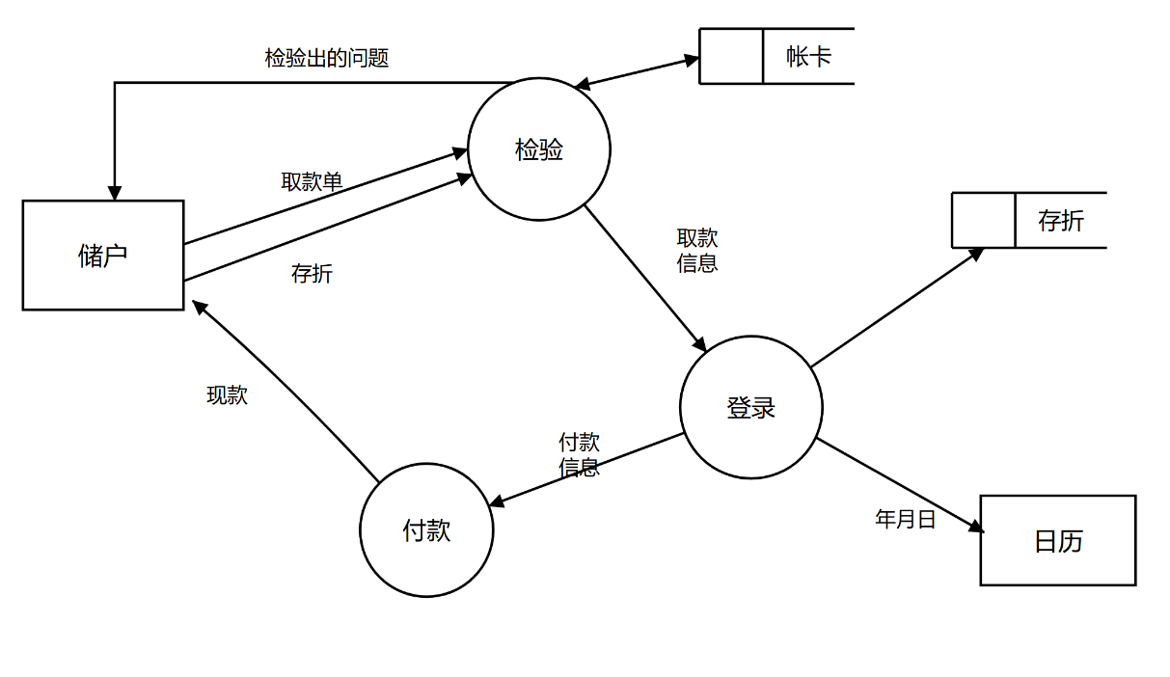
图 5 取款手续数据流图
说明：储户把“取款单”和“存折”交给“检验”加工核对；若发现问题，把“检验出的问题”退回给储户；检验合格后向“登录”加工送出“取款信息”，登录加工分别修改“帐卡”“存折”，并把已处理的“年月日”登记到“日历”，同时向“付款”加工送出“付款信息”，付款加工把“现款”付给储户。

4.2.2 储蓄系统的顶层数据流图
把整个储蓄系统视为一个加工，外部实体为储户，如图 6 所示。
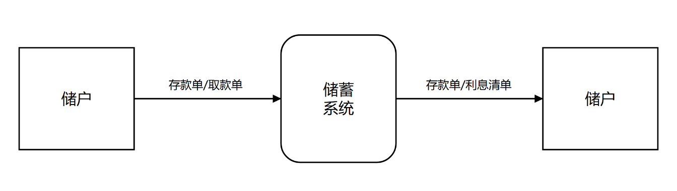
图 6 储蓄系统顶层数据流图

4.2.3 储蓄系统的第一层数据流图
把顶层加工“储蓄系统”分解为“受理业务”“存款处理”“取款处理”三个加工，并设置数据存储 D1 储户账户文件，如图 7 所示。
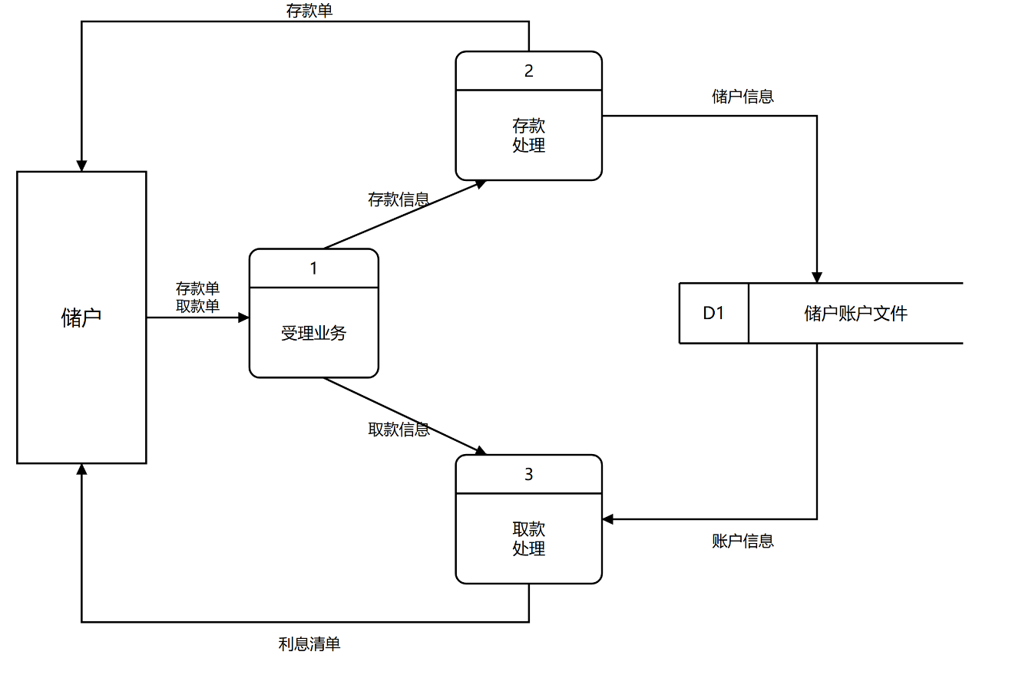
图 7 储蓄系统第一层数据流图
说明：业务员把储户填写的“存款单／取款单”键入系统，加工 1“受理业务”判别单据类型后分别转给加工 2 或加工 3；加工 2“存款处理”把储户姓名、住址、身份证号、存款类型、存款日期、到期日期、利率、密码等信息作为“储户信息”写入 D1“储户账户文件”，并印出“存款单”交还储户；加工 3“取款处理”先从 D1 读出“账户信息”核对密码，密码正确或原未留密码时计算利息，把取款结果写回 D1，并印出“利息清单”交还储户。
储蓄系统数据流图各组成部分汇总如表 2 所示。
类别 | 名称
外部实体 | 储户
加工 | 1 受理业务、2 存款处理、3 取款处理
数据存储 | D1 储户账户文件（D2 交易流水账）
主要数据流 | 存款单／取款单、存款信息、取款信息、储户信息、账户信息、存款单、利息清单

4.3 综合性实验：学生信息管理系统的数据流图
以“学生信息管理系统”为例，依据需求分析阶段的数据要求，凝练出三个核心功能：学生基本信息管理、成绩录入与统计、选课管理，分别绘制其第一层数据流图。系统共设置 4 个数据存储：D1 学生信息表、D2 成绩表、D3 课程信息表、D4 选课记录表。

4.3.1 功能一：学生基本信息管理
该功能由教务处发起，包括学生信息的录入、维护和查询三项处理，如图 8 所示。
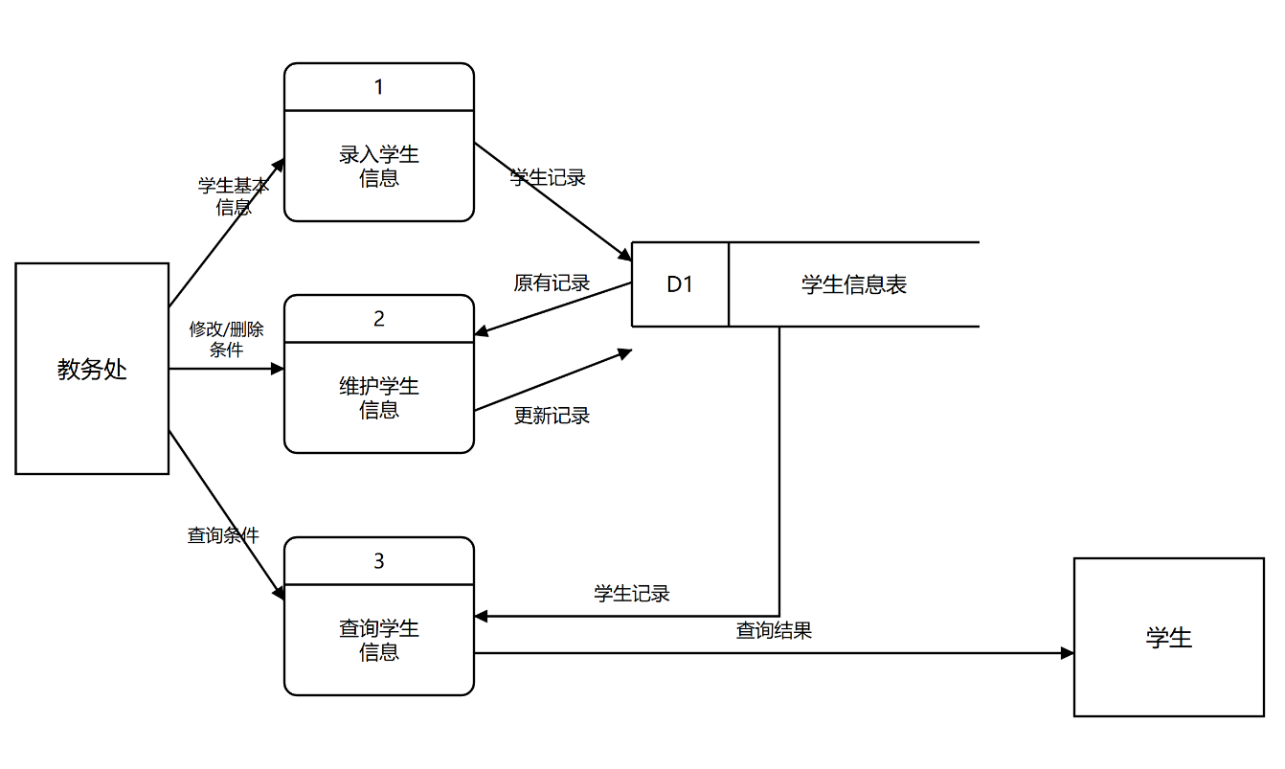
图 8 学生基本信息管理数据流图
说明：教务处把“学生基本信息”提交给加工 1“录入学生信息”，加工 1 把“学生记录”写入 D1；把“修改／删除条件”提交给加工 2“维护学生信息”，加工 2 先从 D1 读出“原有记录”，再把“更新记录”写回 D1；把“查询条件”提交给加工 3“查询学生信息”，加工 3 从 D1 读出“学生记录”，并把“查询结果”返回给教务处和学生。

4.3.2 功能二：成绩录入与统计
该功能由任课教师发起，包括成绩录入、成绩修改和成绩统计三项处理，如图 9 所示。
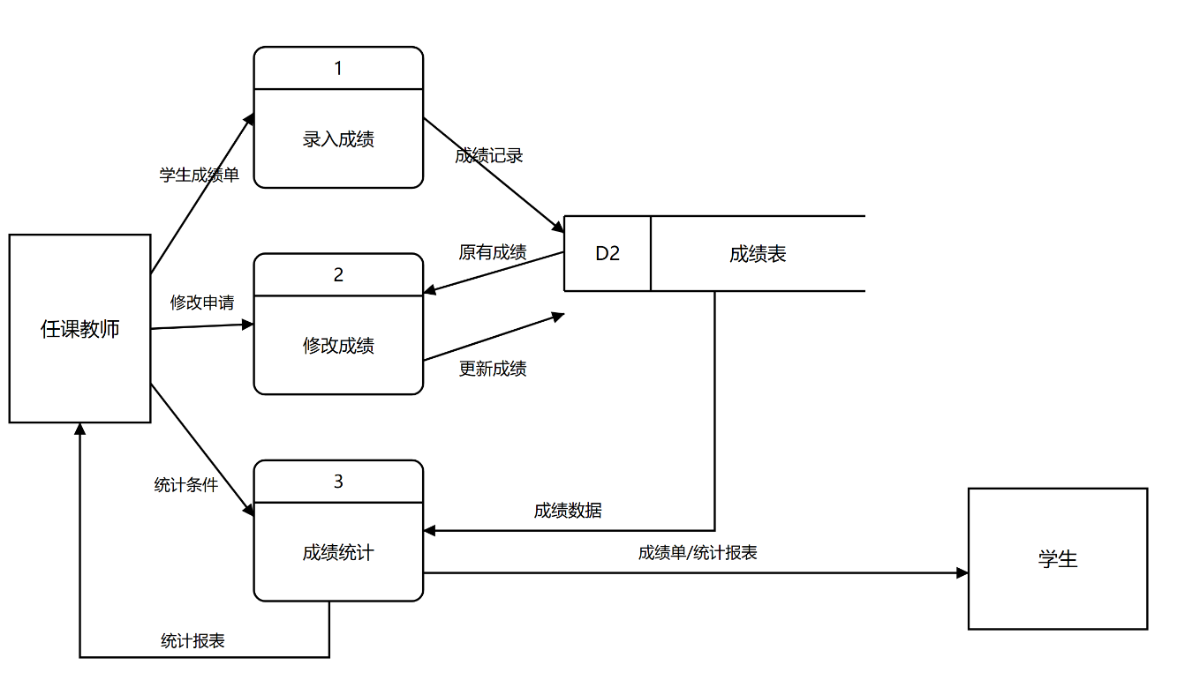
图 9 成绩录入与统计数据流图
说明：任课教师提交“学生成绩单”，由加工 1“录入成绩”把“成绩记录”写入 D2“成绩表”；“修改申请”由加工 2“修改成绩”处理，先读出“原有成绩”，再把“更新成绩”写回 D2；加工 3“成绩统计”依据“统计条件”从 D2 读取“成绩数据”，进行平均分、及格率等统计，向学生输出“成绩单／统计报表”，并把“统计报表”返回给任课教师。

4.3.3 功能三：选课管理
该功能面向学生和教师，包括选课处理、退课处理和课程信息维护三项处理，如图 10 所示。
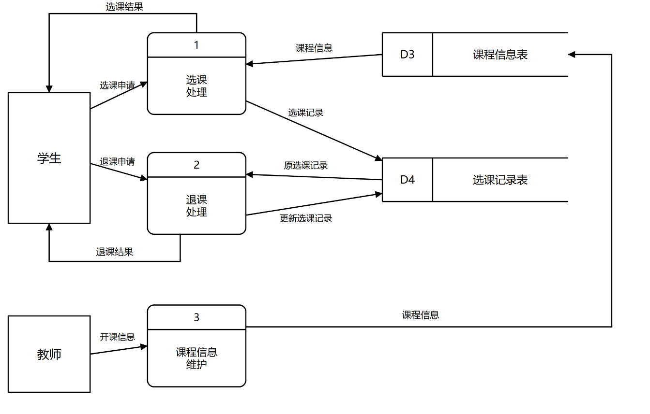
图 10 选课管理数据流图
说明：学生提交“选课申请”，加工 1“选课处理”先从 D3“课程信息表”读取“课程信息”检查选课人数与余量，然后把“选课记录”写入 D4“选课记录表”，并把“选课结果”返回学生；学生提交“退课申请”由加工 2“退课处理”处理，先读出“原选课记录”，再把“更新选课记录”写回 D4，并把“退课结果”返回学生；教师提交“开课信息”，由加工 3“课程信息维护”更新 D3 中的课程信息。
学生信息管理系统数据流图各组成部分汇总如表 3 所示。
类别 | 名称
外部实体 | 教务处、学生、任课教师
加工 | 录入学生信息、维护学生信息、查询学生信息、录入成绩、修改成绩、成绩统计、选课处理、退课处理、课程信息维护
数据存储 | D1 学生信息表、D2 成绩表、D3 课程信息表、D4 选课记录表
主要数据流 | 学生基本信息、修改／删除条件、查询条件、学生记录、更新记录、学生成绩单、成绩记录、统计条件、成绩数据、选课申请、退课申请、选课记录、课程信息

五、实验总结
本次实验完成了定货系统的系统流程图与三个层次的数据流图、取款手续的数据流图、储蓄系统的顶层与第一层数据流图，以及学生信息管理系统中三个核心功能的数据流图，共计 10 幅图形。通过实验，对结构化分析方法有了更具体的认识，主要体会如下：
1．系统流程图与数据流图的区别：系统流程图描绘的是系统的物理模型，图中出现的是程序、文件、数据库、报表等具体的物理元素；数据流图描绘的是系统的逻辑模型，图中只出现加工、数据流、数据存储和外部实体四种元素，与具体的实现手段无关。因此数据流图可以更清晰地表达“做什么”而不是“怎么做”。
2．数据流图的层次分解：顶层图只画一个加工，用于确定系统的边界和与外界的数据交换；自顶向下逐层分解时，必须保持父图与子图的平衡，即子图所有输入、输出数据流必须与父图中对应加工的输入、输出数据流一致。本次实验中“处理事务”由第一层的一个加工分解为第二层的三个加工，其输入“事务”和输出“定货信息”在两层中保持一致，体现了这一平衡原则。
3．数据存储与加工的命名：加工名应使用“动词＋名词”的形式（如“更新库存清单”“成绩统计”），数据流名使用名词（如“事务”“成绩数据”），数据存储名使用名词并统一编号（D1、D2……），这样有利于与数据字典保持一致，也便于后续评审与维护。
4．绘图工具的规范：绘制时应统一图元符号，尽量避免数据流交叉，对于读／写同一数据存储的多条数据流，应在箭头上标注清楚方向，避免出现只有输入没有输出（黑洞）或只有输出没有输入（奇迹）的加工。

